**FAM – FACULDADE DE AMERICANA**

João Vitor Pirotta 20190037 Roberto Sanches Giuliani Junior 20190805

Victor Molina Reami 20191510

**HELPDESK**

Americana 2021

João Vitor Pirotta 20190037 Roberto Sanches Giuliani Junior 20190805

Victor Molina Reami 20191510

**HELPDESK**

Projeto Integrador apresentado como parte dos requisitos de avaliação do 6º semestre do curso Ciências da computação.

Americana 2021

**ÍNDICE**

1 INTRODUÇÃO 5

1.1 APRESENTAÇÃO DO PROJETO 5

1.2 ESCOPO DO PROJETO 5

1.3 MATERIAIS DE REFERÊNCIA 5

1.4 DEFINIÇÕES, SIGLAS E ABREVIATURAS 5

2 DESCRIÇÃO GERAL DO PRODUTO 5

2.1 FUNÇÕES DO PRODUTO 5

2.2 INTERFACES DE USUÁRIO 6

2.3 INTERFACES DE HARDWARE 8

2.4 INTERFACES DE SOFTWARE 8

2.5 INTERFACES DE COMUNICAÇÃO 8

2.6 RESTRIÇÕES DE AMBIENTE 8

2.7 CRONOGRAMA 9

3 REQUISITOS 9

3.1 ESPECÍFICOS 9

3.1.1 LINGUAGEM DE PROGRAMAÇÃO 9

3.1.2 BANCO DE DADOS 9

3.1.3 OUTRAS FERRAMENTAS DE DESENVOLVIMENTO 9

3.2 REQUISITOS NÃO FUNCIONAIS 9

3.3 REQUISITOS FUNCIONAIS 10

3.3.1 CADASTRAR CHAMADO DE SUPORTE 10

3.3.2 CADASTRAR EMPRESA 10

3.3.3 CONSULTAR SUPORTES 10

3.3.4 CADASTRAR USUÁRIOS; 10

3.3.5 CADASTRAR DEPARTAMENTOS; 10

3.3.6 CONTROLAR SUPORTES EM ANDAMENTO; 11

3.4 DIAGRAMA DE FLUXO DE DADOS 11

3.5 DIAGRAMA CASO DE USO 13

3.6 REQUISITOS DE BANCO DE DADOS 14

3.6.1 MODELO FÍSICO E LÓGICO DA BASE DE DADOS 14

3.6.2 DICIONÁRIO DE DADOS 14

3.6.3 SCRIPTS DE CRIAÇÃO DE BANCO DE DADOS E TABELAS 16

# INTRODUÇÃO

# APRESENTAÇÃO DO PROJETO

Serviço de atendimento aos clientes que procuram por soluções, esclarecimentos sobre dúvidas e outras solicitações para problemas técnicos relacionados.

# ESCOPO DO PROJETO

O sistema deverá controlar a abertura e acompanhamento de chamados de suportes.

# MATERIAIS DE REFERÊNCIA

Não Aplicável.

# DEFINIÇÕES, SIGLAS E ABREVIATURAS

Não Aplicável.

# DESCRIÇÃO GERAL DO PRODUTO

# FUNÇÕES DO PRODUTO

* Cadastrar empresas;
* Cadastrar clientes;
* Cadastrar departamentos;
* Cadastrar chamado de suporte;
* Controlar suportes em andamento;
* Consultar suportes;

# INTERFACES DE USUÁRIO

Figura 1 - Tela de login

Figura 2 - Menu principal atendente

Figura 3 - Cadastro de departamento

Figura 4 - Cadastro de empresa

Figura 5 - Informações para cadastrar empresas

Figura 6 - Cadastro de usuário

Figura 7 - Menu principal cliente

Figura 8 - Chat

# INTERFACES DE HARDWARE

Não aplicável.

# INTERFACES DE SOFTWARE

Nosso projeto deverá ter interação com API para realizar inserção, alteração, consultas de chamados, por exemplo cadastro de empresa através da consulta de CNPJ.

# INTERFACES DE COMUNICAÇÃO

O protocolo de comunicação deverá ser o TCP/IP.

# RESTRIÇÕES DE AMBIENTE

O software poderá ser operado em qualquer ambiente desde que tenha o navegador Google Chrome instalado.

# CRONOGRAMA



# REQUISITOS

# ESPECÍFICOS

# LINGUAGEM DE PROGRAMAÇÃO

A linguagem de programação a ser utilizada tanto no *front-end* deverá ser HTML, CSS, Javascript, Ajax no *Back-end* deverá ser PHP.

# BANCO DE DADOS

PostgreSQL 9.6, o backup deverá ser feito todo dia às 03:00 horas da manhã. Em caso de falha, o TI responsável pelo sistema deverá ser contatado para que ele faça a recuperação manualmente.

# OUTRAS FERRAMENTAS DE DESENVOLVIMENTO

Não Aplicável.

# REQUISITOS NÃO FUNCIONAIS

Não Aplicável.

# REQUISITOS FUNCIONAIS

# CADASTRAR CHAMADO DE SUPORTE

Quando o cliente solicitar um atendimento de suporte, deverá ser cadastrado na tabela “sys_suportes” a data, hora, cliente, assunto, descrição de problema, status, número do chamado e departamento responsável pelo atendimento.

# CADASTRAR EMPRESA

O usuário deverá preencher todos os campos obrigatórios, ao clicar no botão salvar, terá que ser feita uma validação se eles estão preenchidos, se não estiverem, deverá apresentar uma mensagem informando quais campos faltaram preencher, caso contrário, a empresa deverá ser salva ou atualizada em sua respectiva tabela.

# CONSULTAR SUPORTES

O usuário poderá consultar os suportes que estão abertos, pendentes, finalizados, nessa tela deverá ter os seguintes filtros:

* Número do chamado;
* Usuário;
* Departamento responsável;
* Empresa;
* Status (Todos, aberto, pendente e finalizado);

# CADASTRAR USUÁRIOS;

O usuário deverá preencher todos os campos obrigatórios, ao clicar no botão salvar, terá que ser feita uma validação se eles estão preenchidos, se não estiverem, deverá apresentar uma mensagem informando quais campos faltaram preencher, caso contrário, o usuário deverá ser salvo ou atualizado em sua respectiva tabela.

Caso o usuário deseje excluir o cadastro do usuário, o sistema deverá consultar se para este usuário não possuí chamados em aberto, se tiver, deverá apresentar uma mensagem informando que não poderá ser excluído, caso contrário, o usuário poderá ser excluído.

# CADASTRAR DEPARTAMENTOS;

O usuário deverá preencher todos os campos obrigatórios, ao clicar no botão salvar, terá que ser feita uma validação se eles estão preenchidos, se não estiverem, deverá apresentar uma mensagem informando quais campos faltaram preencher, caso contrário, o departamento deverá ser salvo ou atualizado em sua respectiva tabela.

Caso o usuário deseje excluir o cadastro do departamento, o sistema deverá consultar se este departamento já está cadastrado em algum usuário, se tiver, deverá apresentar uma mensagem informando que não poderá ser excluído, caso contrário, o departamento poderá ser excluído.

# CONTROLAR SUPORTES EM ANDAMENTO;

Quando o usuário abrir um chamado ele ficará em uma lista de espera aguardando que um atendente que esteja disponível possa aceitar o chamado, ao aceitar, o status deverá mudar para “em andamento” e deverá liberar o chat para que possam conversar sobre qual deverá ser a melhor forma para resolver o problema, uma vez solucionado, o atendente poderá finalizar o chamado, caso haja a necessidade de colocar o chamado em espera com objetivo de pesquisa de erros ou aguardar terceiros para que seja possível resolver a situação, o atendente poderá mudar o status do suporte para “pendente”.

# DIAGRAMA DE FLUXO DE DADOS

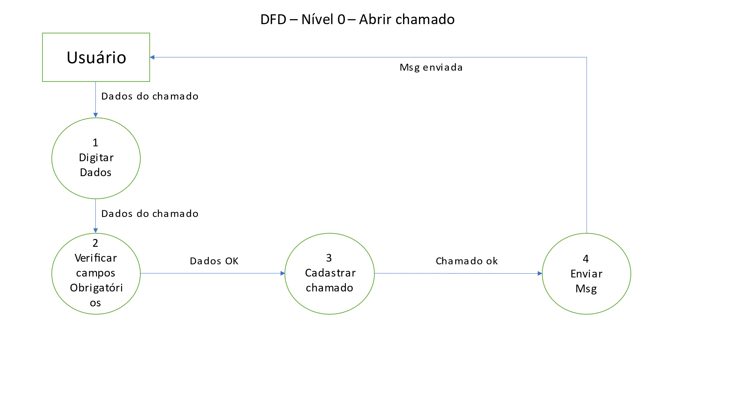

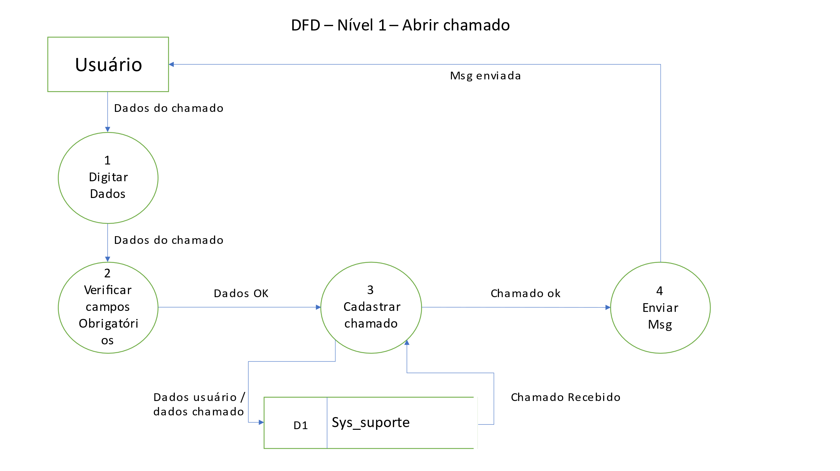

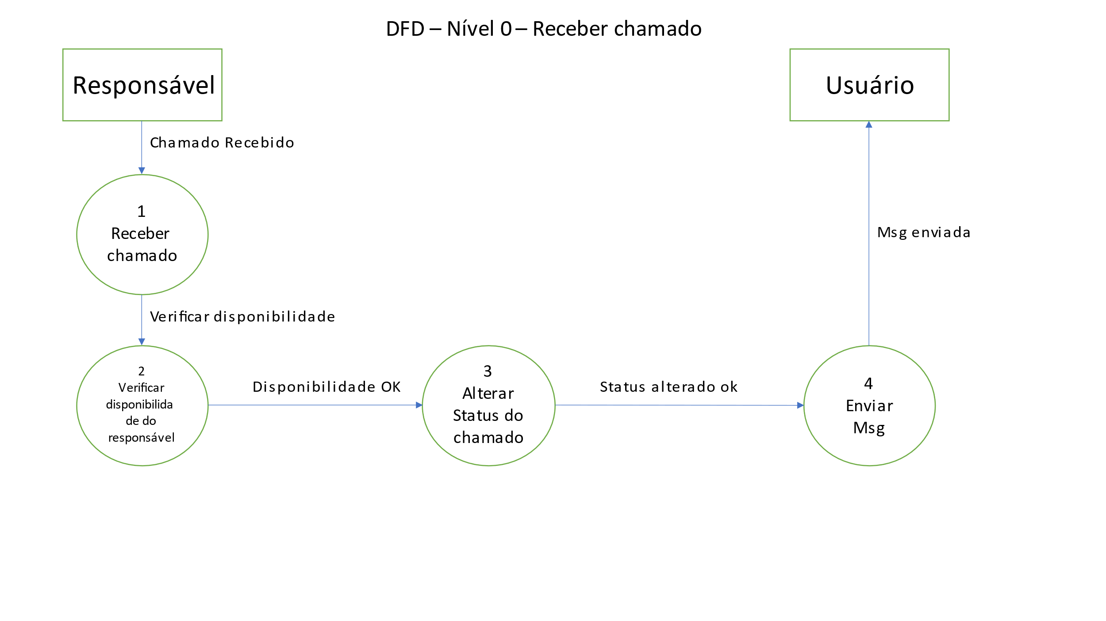

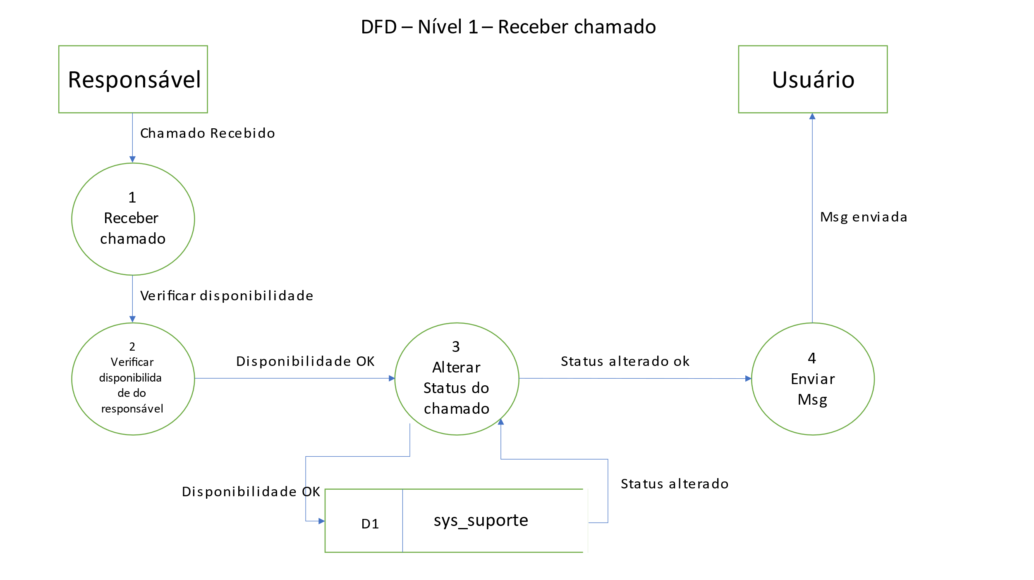

# DIAGRAMA CASO DE USO

# REQUISITOS DE BANCO DE DADOS

# MODELO FÍSICO E LÓGICO DA BASE DE DADOS

# DICIONÁRIO DE DADOS

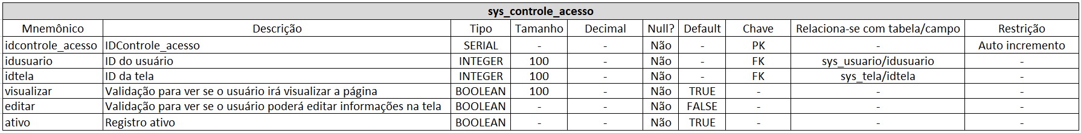

# SCRIPTS DE CRIAÇÃO DE BANCO DE DADOS E TABELAS

